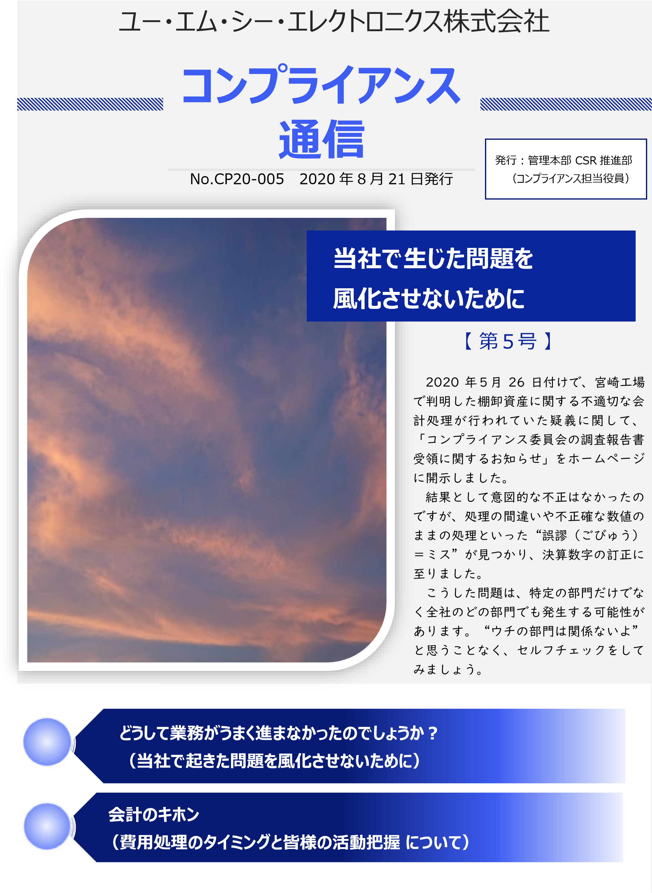
Để những vấn đề đã xảy ra trong công ty không bị phai nhòa.
Ban quản lý, ban thúc tiến CSR

No.CP20-005 Ngày 21 tháng 08 năm 2020
Ngày 26/5/2020, đã tiến hành xử lý kế toán gian lận liên quan đến kiểm kê tài sản, tại nhà máy Miyazaki.
Thông báo liên quan đến báo cáo điều tra của ủy ban tuân thủ đã được đăng lên trang web.
Kết quả là không cố ý gian lận, nhưng khi xử lý một số nghiệp vụ, đã điều chỉnh báo cáo tài chính do không đầy đủ các quy tắc, dẫn đến sai sót kế toán.
Vấn đề đã xảy ra không chỉ riêng 1 bộ phận mà tất cả các bộ phận đều có khả năng phát sinh. Đừng nghĩ là không liên quan đến bộ phận mình, hãy tự kiểm tra lại xem.
Cơ bản của kế toán
Về thời điểm xử lý kế toán và nắm rõ hoạt động của mọi người
Tại sao công việc lại không tiến triển tốt?
Làm sao để không phong hóa vấn đề đã xảy ra tại công ty
Số 5
Ban tuân thủ
Thông báo
Công ty TNHH Điện tử UMC

CP20-005 Ngày 21 tháng 8 năm 2020 | Bản tin tuân thủ

Tại sao việc kinh doanh không tiến triển?
(Để không bị phong hóa vì vấn đề đã xảy ra tại công ty)

Vào tháng 4 năm nay, tại Nhà máy Miyazaki "xảy ra vụ xử lý kế toán gian lận về kiểm kê như ghi chép hàng tồn kho không đi kèm với tình hình thực tế?" Sự nghi ngờ đó đã được làm sáng tỏ vì đã thực hiện một cuộc khảo sát quy mô lớn.
Kết quả là không cố ý gian lận, nhưng khi xử lý một số nghiệp vụ, đã điều chỉnh báo cáo tài chính do không đầy đủ các quy tắc, dẫn đến sai sót kế toán v.v.
“Báo cáo Điều tra” được công bố vào ngày 26 tháng 5 năm 2020 liệt kê bốn nguyên nhân và đưa ra các khuyến nghị về các biện pháp ngăn ngừa tái diễn.
Một trong những trách nhiệm quan trọng của một công ty là phải đưa con số chính xác vào báo cáo tài chính và công bố nó. Các khuyến nghị của báo cáo nghiên cứu này về trường hợp của Nhà máy Miyazaki phác thảo ngắn gọn những điểm cần thiết để hoàn thành những trách nhiệm cơ bản đó.
Những khuyến nghị này là chung cho tất cả các phòng ban của Tập đoàn UMC, không chỉ các nhà máy và phòng ban cụ thể. Tình hình hiện tại là gì? Và phải tự xác nhận, nắm rõ vấn đề.
Trong bài viết này, tôi đã chọn cách “tự kiểm tra” cho từng người. Cho dù kết quả thu được có giúp ích cho công ty như thế nào thì tôi vẫn muốn nghe ý kiến của các bạn.
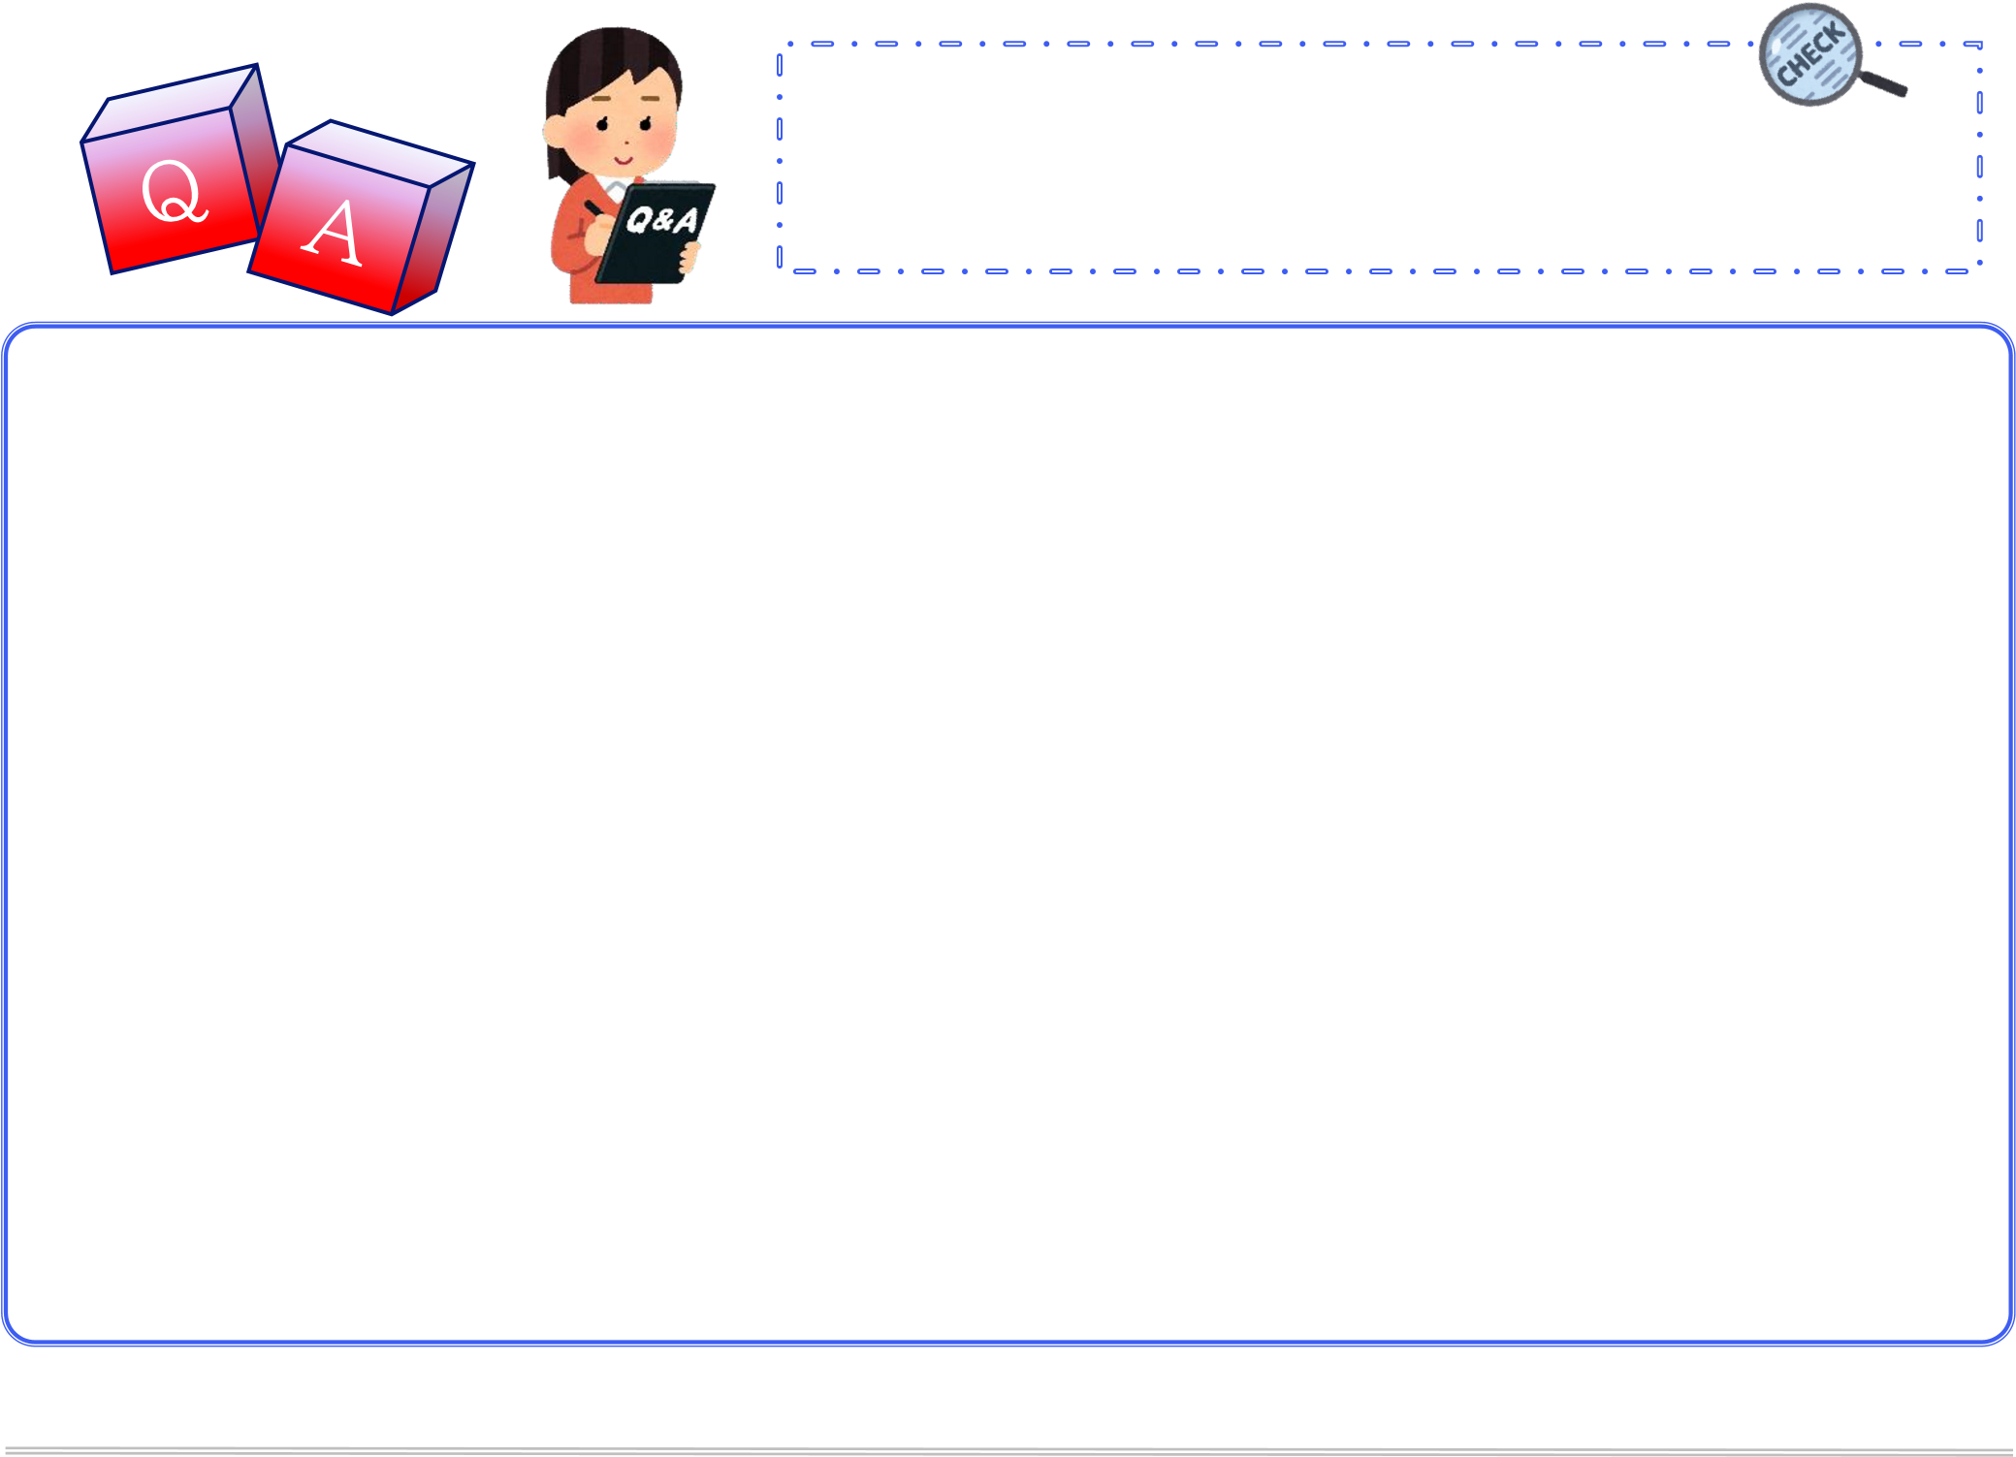

- Bạn đã nhận được từ cấp trên masseger liên quan đến chú trọng tuân thủ? Yes □ No □
- Bạn có biết Tập đoàn UMC có “kênh hotline liên lạc nội bộ không”? Yes □ No □
- Về nghiệp vụ đảm nhiệm đã có flow nghiệp vụ, tiêu chuẩn hướng dẫn chưa? Yes □ No □
- Việc đào tạo về các quy định, quy trình nghiệp vụ, tiêu chuẩn có được thực hiện không? Yes □ No □
- Hoạt động thực tế trong nghiệp vụ có phù hợp với quy trình quy định không v.v.? Yes □ No □
- Trong hoàn cảnh khó khăn, môi trường hiện tại có dễ để báo cấp trên không? Yes □ No □
- Bạn có muốn thảo luận về câu hỏi hoặc những điều bất thường trong công việc không? Yes □ No □
- Vấn đề cần được liên lạc trong công đoạn trước →tự động → CĐ sau có thực hiện không? Yes □ No □
- Có thiết lập nới để để chia sẻ thông tin giữa cấp trên và cấp dưới không? Yes □ No □
- Những điều không hiểu trong công việc có thể thảo luận với cấp trên và đồng nghiệp không? Yes □ No □
- Các cải tiến hiệu quả trong các phòng ban / nhà máy có được triển khai ngang không? Yes □ No □

Bản tin tuân thủ | CP20-005 Ngày 21 tháng 8 năm 2020

Kết quả của việc tự kiểm tra như thế nào?
Tất nhiên, số lượng "Yes "càng nhiều sẽ tốt hơn, mong muốn là tất cả các mục đều là “Yes”. Lý thuyết lần này là ý thức về các vấn đề bị chỉ trích, các khuyến nghị dưới đây được viết trong "Báo cáo khảo sát bên ngoài". Để những vấn đề này không tái diễn và không bị phong hóa những vấn đề đã xảy ra chúng tôi quyết định tổ chức thông báo nội dung tuân thủ này.

- Xác minh / xem xét các quy tắc và quy trình kinh doanh
Đã có vấn đề trong kiểm kê và sử dụng mã SAP

- Thực hiện đào tạo đối với nhân viên.
Phương pháp kiểm kê khác với nhà máy mẹ. So với nhà máy mẹ, việc chuẩn bị trước và giải thích cũng không đầy đủ.
Trong việc vận dụng kiểm, SAP cần phải tổ chức việc đào tạo nội dung chuẩn bị đầy đủ trước, tổ chức thực tập.

- Thuận tiện trong liên lạc
Do tình trạng không đủ thông tin liên lạc (báo cáo, biên tập và giai đoạn) giữa các bên liên quan đã tiếp tục diễn ra
trong một thời gian dài, nên hãy tạo điều kiện thuận tiện cho việc liên lạc.
Trao đổi thông tin giữa các phòng ban và các nhà máy khác (nên lập kế hoạch các cơ hội tham vấn, phát triển
kỹ năng và trí óc theo chiều ngang).
Ban Thư ký Ủy ban Tuân thủ


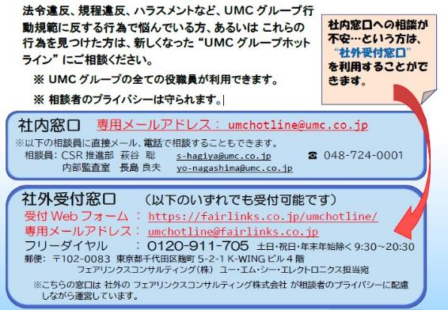
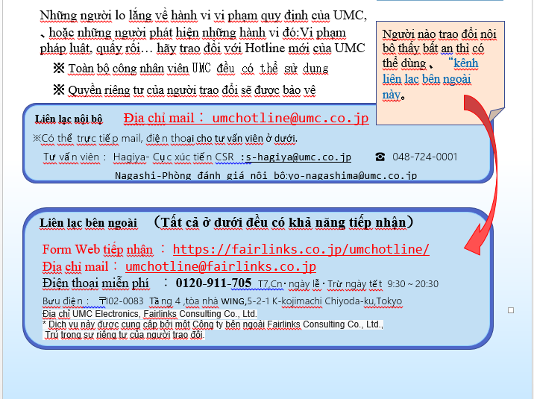

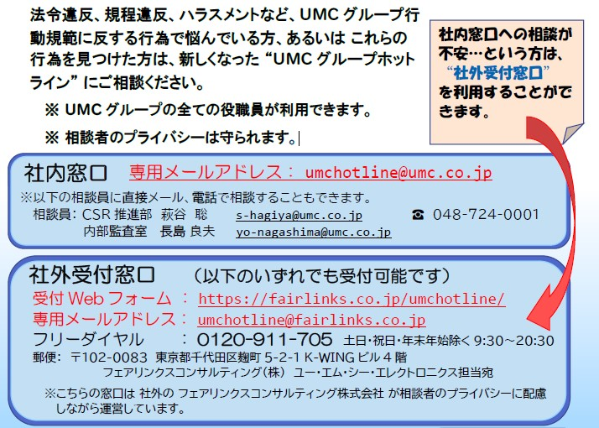

CP20-005 Ngày 21 tháng 8 năm 2020 | Bản tin tuân thủ

Kế toán cơ bản
(Về thời điểm xử lý chi phí và hiểu rõ hoạt động)


Ban quản lý xúc tiến CSR

Vòng tròn ở trên cùng là mục tiêu, trái tim và sản phẩm quan trọng của công ty.

Mọi người sẽ đoàn kết, hỗ trợ nhau và tạo ra một môi trường ấm áp.

▶ Mở đầu ◀

Tính đến tháng 3 năm 2020, có khoảng 9,500 nhân viên trong số 13 công ty được Tập đoàn UMC sử dụng như một thước đo để ban lãnh đạo hiểu và đánh giá một cách chính xác và khách quan về hoạt động công ty trong tập đoàn. Chi phí là kết quả của mọi nỗ lực của công ty. Phần lớn số tiền được trả cho những đồng nghiệp không biết mặt hay tên và họ đều làm những công việc khác nhau. Mặt khác, theo quan điểm của khách hàng đội ngũ cán bộ công nhân viên Tập đoàn UMC là một thể thống nhất đồng thời là đối tác kinh doanh của khách hàng không phân biệt quốc tịch hay chức vụ.
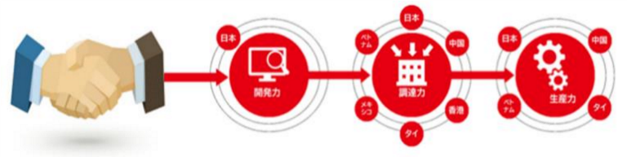Ví dụ tất cả các bộ phận đều phải vật lộn để sản xuất dịch vụ EMS, vốn là hoạt động kinh doanh chính của Tập đoàn, mà các bộ phận đều nỗ lực để ngăn chặn lỗi phát sinh trong sản xuất và chất lượng được duy trì. Ngoài ra, các bộ phận như quản lý xử lý hóa đơn, nộp tài liệu cho công việc hàng ngày để hỗ trợ các hoạt động kinh doanh đó. Trong khi đó, một số nhà quản lý cho biết, “Có những lúc công việc kinh doanh (một biên giới quốc gia) đang diễn ra suôn sẻ. Việc nắm bắt và đánh giá một cách khách quan “bạn có ở đó hay không” là vô cùng quan trọng.


▶ Chi phí là gì? ◀
Để trở thành công ty được khách hàng trên toàn thế giới lựa chọn, đó là phương châm hoạt động của Tập đoàn UMC, không thể chỉ hoàn thành trong một bộ phận / cơ sở mà ban lãnh đạo cần nắm bắt và đánh giá tiến độ mọi hoạt động của Tập đoàn.

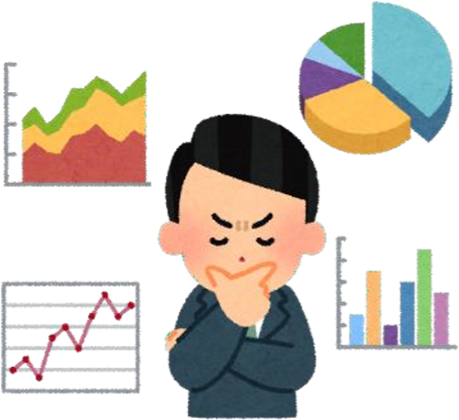
Trong bản Tin Tuân thủ số 4, chúng tôi đã giới thiệu báo cáo lãi và lỗ. Trong đó bản tin tuân thủ số 2 là chi phí hàng ngày phát sinh từ doanh nghiệp, văn phòng kế toán chính xác có "chi phí bán hàng" và " chi phí quản lý chung", và mục đích lý do là lập báo cáo tài chính chính xác và đầu tư. Chúng tôi đã giới thiệu rằng công việc hàng ngày được tổng hợp và báo cáo dưới dạng "chi phí" và các hoạt động của thành viên được đánh giá Nó đã được thông báo rằng nó được liên kết với "lợi nhuận hoạt động = lợi nhuận trong kinh doanh chính". Lần này, tôi hy vọng rằng mọi người sẽ hiểu rằng "chi phí" là đúng thời điểm. Việc hiểu và đánh giá đúng những nỗ lực và hoạt động của thành viên cũng như thông báo cho các bên liên quan như các nhà đầu tư về tình hình của công ty bằng cách xử lý và nộp các tài liệu như hóa đơn cho mục đích đó là rất quan trọng.

Số tiền được thanh toán từ kết quả hoạt động sản xuất chính
Phí lao động của mọi người cho Chi phí nguyên vật liệu, phí thuê ngoài, phí duy trì nhà máy, hoạt động sản xuất.
Giá vốn bán hàng
Phí bán hàng và
phí quản lý chung

Số tiền được thanh toán từ kết quả hoạt động kinh doanh,
quản lý chính

Phí lao động của mọi người, chi phí quan hệ, phí đi lại, phí duy trì nhà máy mẹ, quản lý và hoạt động kinh doanh.

CP20-005 Ngày 21 tháng 8 năm 2020 | Bản tin tuân thủ
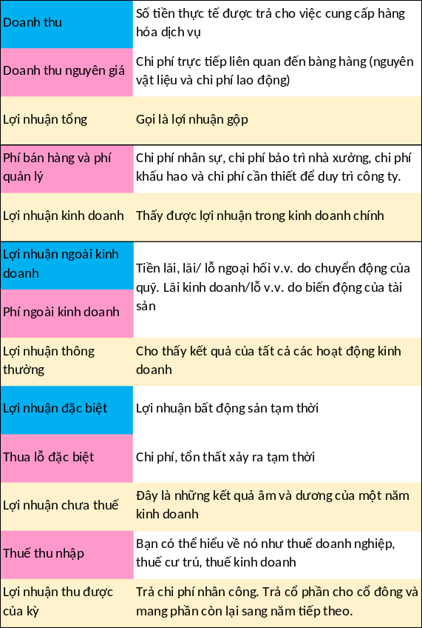

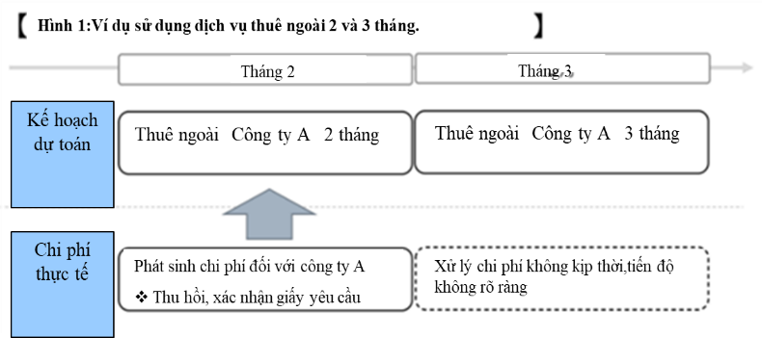

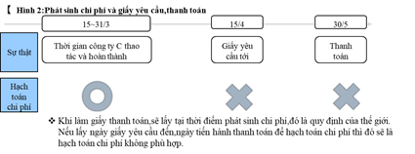

▶ Xử lý phí kịp thời bằng báo cáo phù hợp hoạt động kinh doanh◀
Trong phần giải trình chi phí trước đó, tôi đã giải thích rằng ban lãnh đạo sử dụng chi phí để nắm bắt tiến độ hoạt động của từng bộ phận / cơ sở. Nó được nắm bắt từ quan điểm về mức tiêu thụ (= được hạch toán) so với ngân sách (= kế hoạch). Ngân sách thường xác định thời điểm, cái gì và số tiền cần chi tiêu để đạt được mục tiêu. Sau đó, bằng cách so sánh ngân sách và kết quả thực tế trong thời gian thực, chúng ta có thể nắm bắt và đánh giá liệu các mục tiêu có đang tiến triển theo kế hoạch hay không Vì lý do này, điều quan trọng là tất cả các bộ phận phải xử lý chi phí và nộp tài liệu của họ một cách kịp thời. Ngoài ra, điều quan trọng là phải xử lý theo thực tế và điều kiện thực tế, không xử lý những việc không liên quan đến, chẳng hạn như chưa nhận được dịch vụ. Báo cáo dựa trên sự dối trá dẫn đến hạch toán không đúng.
▶ Sự thật là thời điểm rất quan trọng” ◀
Khi những người khác ngoài bộ phận kế toán thực hiện công việc hàng ngày, họ có thể không quan tâm nhiều đến thời điểm phát sinh chi phí, nhưng trên thực tế, thời điểm này rất quan trọng đối với kế toán. Ví dụ, xem Hình 1.
Theo ngân sách dự kiến, "Dịch vụ thuê ngoài của Công ty A" sẽ được sử dụng vào tháng 2 và tháng 3, nhưng cho đến khi đơn hàng thực sự được đặt và dịch vụ được cung cấp cho Công ty A và nhận được yêu cầu từ Công ty A. Không biết tháng 3 có phát sinh chi phí không và là bao nhiêu. Để đánh giá đúng các hoạt động để lập và công bố các báo cáo tài chính chính xác, cần phải xử lý và tổng hợp chính xác các chi phí phát sinh hàng tháng.
Xin lưu ý rằng thời điểm phát sinh chi phí (xử lý chi phí) và ngày thu / thanh toán hóa đơn là khác nhau.

Xử lý chi phí kịp thời sẽ tốn nhiều thời gian và công sức.
Hầu hết các chi phí được xử lý dựa trên số lượng và nội dung của hóa đơn nhận được từ đối tác kinh doanh. Tuy nhiên, chỉ nhận được hóa đơn cho công ty là không đủ để xử lý chi phí kịp thời. Cần phải gửi hóa đơn đúng thời hạn quy định của công ty với sự hợp tác của đối tác kinh doanh.

▶ Tổng hợp◀
Thực hiện "xử lý kịp thời các chi phí = báo cáo đúng hoạt động của công ty" của tất cả cán bộ, nhân viên và từng bộ phận phụ trách sẽ giúp hình thành nhận thức về "công ty sẽ không tồn tại nếu không tuân thủ".
Chúng tôi yêu cầu sự hợp tác của bạn trong việc thực hiện quy trình xử lý chính xác và trở thành một tập đoàn UMC được tất cả các bên liên quan tin tưởng.

